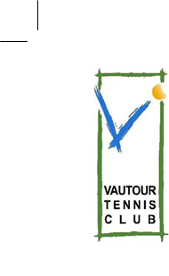
STAGES D’ÉTÉ 2020 AU VAUTOUR TENNIS CLUB
Bulletin d’inscription
Nom : ………………………………… Prénom : ……………………………….
Adresse : …………………………….. Localité : ……………………………….
Code Postal : ………………… Numéro Affiliation : ……………………
N° Tel : ……………….. N° Gsm : …………………….
Adresse e-mail : ………....………...@............……..........
Date de naissance : / /
Moniteur précèdent : ……………………………………………………………………
Votre enfant a-t-il déjà participé à d’autre stages (+date) ? ………………
Veuillez cocher les cases qui correspondent à votre choix
Je participe au stage de :
❑ Baby-tennis Semaine : 1  2  3  8  9   
❑ Mini-tennis
Journée complète Semaine : 1  2  3  4  8  9 
Accrobranche Oui  Non 
Demi-journée Semaine : 1 2  3  4  5  6  7  8  9 
           matinée
          
❑ Tennis adulte
Journée complète Semaine : 1  2  3  4  8  9 
Accrobranche Oui  Non 
Demi-journée Semaine : 1 2  3  4  5  6  7  8  9 
           matinée
         
NOUVEAU
STAGES
TENNIS - MULTISPORTS – ACCROBRANCHE

L’école de tennis du vautour vous donne la possibilité pour les enfants qui restent la journée complète d’aller une après-midi par semaine à l’accrobranche de Tournai à la place du multisport au club.

Quand ? Les semaines de journées complètes
Coût ?
Mini tennis : 130 euro
Tennis adulte : 140 euro

N’hésitez pas si vous souhaitez plus d’infos
Nick Beirnaert
0470/890 157

